Урок 29

Принципы построения и работы системы БМРЦ.
Блоки и реле наборной группы

Вся релейная аппаратура БМРЦ делится на две группы:
• Наборная группа
• Исполнительная группа

- Принципы построения блочной наборной группы (НГ)

Блочная централизация на каждой станции имеет типовые объекты управления и контроля. К ним относятся стрелки, входные, выходные, маршрутные и маневровые светофоры. Для каждого типового объекта разрабатывают электрическую схему, релейная аппаратура которой размещается в типовых блоках. Блоки монтируют и проверяют правильность монтажа на заводе-изготовителе. Каждый блок снабжается штепсельным разъемом, что позволяет быстрее включать и выключать блок, таким образом ускорить строительство и ввод в эксплуатацию БМРЦ. На станции блоки размещают на блочных стативах и путем штепсельных соединений включают в полную схему централизации. Блоки НГ делают малого типа с размещением до 6 реле.

2. Реле наборной группы
Основными реле наборной группы являются:
Кнопочные реле:
НКН (поездное) и КН (маневровое) - фиксируют нажатие маршрутных кнопок.
АКН - автоматическое кнопочное - определяющее основной вариант маршрута и позволяющее набирать сложный маршрут нажатием 2 кнопок: начала и конца маршрута.

Реле направления:
П - приема,
О - отправления,
ПМ - маневровое реле по приему,
ОМ - маневровое по отправлению.
Эти реле служат для определения категорий и направления маршрута. Фиксируют набор маршрута данного направления и данной категории, и запрещают набирать маршрут другого направления и другой категории до полного освобождения наборной группы.

Противоповторные реле:
ПП - поездное противоповторное реле;
МП - маневровое противоповторное;
ОП - общее противоповторное.
Эти реле определяют начало маршрута.

ВКМ - вспомогательное, конечное, маневровое - определяет конец маневрового маршрута;
ВК - вспомогательное, конечное, поездное - определяет конец поездного маршрута;
ВП - вспомогательное поездное, определяет набор поездного варианта маршрута;
ПУ и МУ - плюсовое и минусовое управляющие реле, предназначены для включения пусковых цепей перевода стрелок.

Все реле наборной группы соединены в электрические схемы по 4 цепям, т. е. струнам:
1. Включение кнопочных реле КН.
2. Включение автоматических кнопочных реле АКН.
3. Включение стрелочных управляющих реле ПУ и МУ.
4. Включение схемы соответствия - проверяет соответствие набранного
маршрута действительному положению стрелок.

3. Блоки наборной группы БМРЦ.
Используют следующие основные блоки наборной группы:

 | НН - блок реле направлений, фиксирует направление и категорию устанавливаемого маршрута; устанавливается один общий на горловину станции.  В него входят реле - О, ПМ, П, ОМ, ВОМ, ВПМ
  О | П
  ПМ | ОМ
  ВОМ | ВПМ
  НН

 | НПМ - блок управления входным светофором;  а также маневровым светофором с участка пути за входным светофором; маневровым светофором с приемоотправочного пути; и выходным, совмещенным с маневровым светофором.  В него входят реле - КН, НКН, ОП, ПП, ВК, ВКМ  (блоки рисовать не обязательно)
  КН | НКН
  ОП | ПП
  ВК | ВКМ
  НПМ

НМ I - блок управления одиночным маневровым
светофором в горловине станции (на границе двух стрелочных участков); в нем расположено 6 реле,
а 7 - в дополнительном блоке НМIД.
Реле: КН, НКН, МП, ВКМ, ВП, АКН

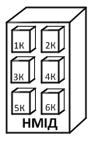
НМ I Д – дополнительный блок на 6 блоков типа НМI; содержит 6 кнопочных реле – повторителей кнопок пульта управления.
Реле: 1К, 2К, 3К, 4К, 5К, 6К

 | МП
КН | ВП
К | ВКМ
НМ II П
НМ II П - блок управления маневровым светофором из тупика;
одним из маневровых светофоров в створе;
одним из светофоров с участка пути в горловине станции.
Реле: КН, ВКМ,ВП,МП.

АКН | МП
КН | ВП
К | ВКМ
НМ II АП
НМ II АП - блок управления вторым светофором в створе,
вторым маневровым с участка пути.
Реле: КН, АКН, МП, ВП.

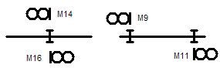
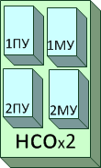

НСО×2 - блок управления одиночной стрелкой. Устанавливается один на 2 одиночные стрелки.
Реле: 1 ПУ, 1МУ, 2ПУ, 2МУ.

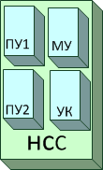
НСС - блок управления спаренной стрелкой.
Реле: ПУ1, ПУ2, МУ, УК.

НПС - блок для последовательного перевода стрелок при магистральном питании (при центральном питании не применяется).

БДШ - блок диодов с 20 диодами в корпусе реле НМШ.

Размещение блоков наборной группы по схеме станции
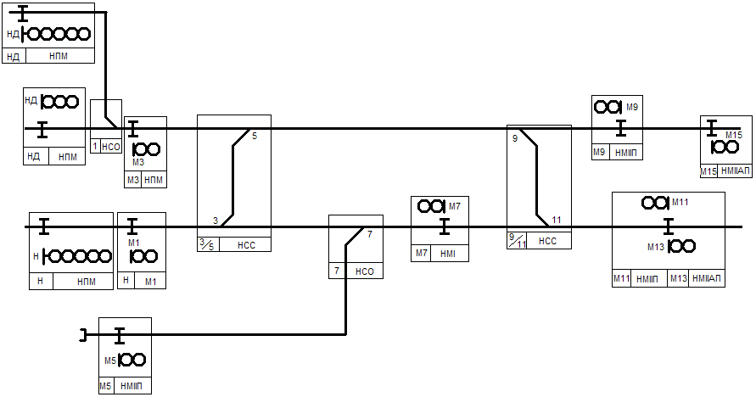
(это образец для выпонения ПР18 – чертить в конспект его не надо)

